Лабораторная работа № 49
- Измерение деталей штангенинструментами
Цель работы:
-изучение устройства штангенинструментов и измерение деталей с их помощью.
Задание:
- штангенинструментами измерить линейные размеры детали, указанные преподавателем;
-по результатам измерений определить действительный размер детали и указать его на эскизе.
Инструменты и оборудование:
- штангенциркули ГОСТ 166-89;
- штангенглубиномеры ГОСТ 162 - 90;
- штангенрейсмасы ГОСТ 164 — 90;
- детали для измерения.

1.1 Общие положения
К штангенинструментам относятся штангенциркули, штангенглубиномеры, штангенрейсмасы, штангензубомеры. Пределы измерений данными инструментами составляют до 2000 мм. Интервал измеряемых геометрических величин определяется типоразмером и назначением штангенинструмента.
Метод измерения штангенинструментами прямой, абсолютный.
Штангенциркули ШЦ 1(рис.1.1) и ЩЦ 11предназначены для измерения наружных и внутренних поверхностей. Штангенциркуль ШЦ-111(рис.1.2) имеет одностороннее расположение губок. ГОСТом 166-89 установлены пределы измерений: для штангенциркуля ШЦ-1(0 – 125)мм. и цена деления- 0,1 мм.; для ШЦ-П (0-160),( 0-200),( 0-250) мм. и- 0,1 и 0,05 мм. соответственно.
Штангенциркуль может быть использован для измерений, если при совмещении губок между ними не просматривается просвет, а нулевые штрихи нониуса и шкалы штанги совпадают.
Пример условного обозначения штангенциркуля типа ШЦ-П с пределами измерений 0-250 мм и значением отсчета по нониусу 0,05 мм: Штангенциркуль ШЦ-П-250-0,05 ГОСТ 166-89.
Штангенциркуль типа ЩЦ-1
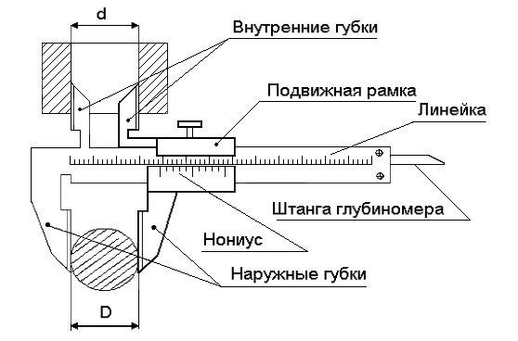
Рис. 1.1
Штангенциркуль типа ЩЦ-111
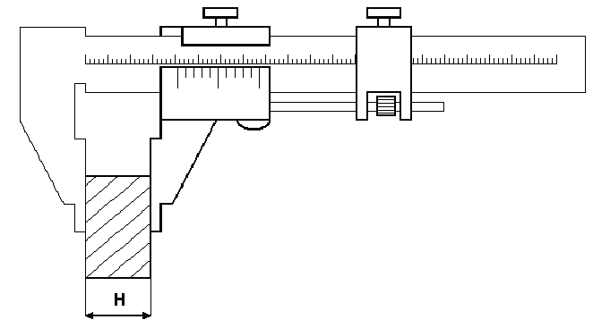
Рис. 1.2
Штангенглубиномеры (рис. 1.3) служат для измерения глубины канавок, выступов, пазов и т. д. Согласно ГОСТ 162 -90 они выпускаются с пределами измерений 160, 200, 250, 315, 400 мм со значениями отсчета по нониусу 0,05 мм. Пример условного обозначения: Штангенглубиномер ШГ 250 ГОСТ 162-90 (пределы измерения 0-250 мм, точность по нониусу 0,05).
Штангенглубиномер
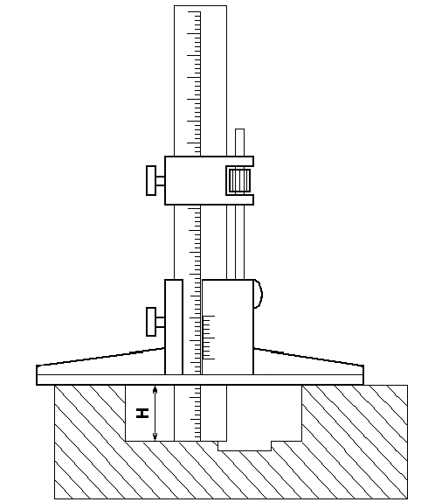
Рис. 1.3
Штангенрейсмасы (рис. 1.4) предназначены для измерения высоты и проведения разметочных работ. Пределы измерений 0-250, 40-400, 60-630, 100-1000, 600-1600, 1500-2500 мм. Значения отсчета по нониусу — 0,05 или 0,1 мм (ГОСТ 164-90). Пример условного обозначения штангенрейсмаса с пределом измерений 0-250 мм и значением отсчета 0,05 мм: Штангенрейсмас ШР-250-0,05 ГОСТ 164–90. Штангенглубиномеры и штангенрейсмасы имеют основание для установки на измеряемый объект или разметочную плиту.
Штангенрейсмас
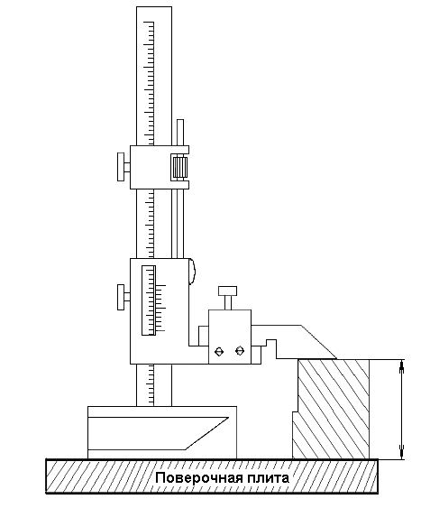
Рис. 1.4
Штангензубомеры (рис. 1.5) применяются для измерения толщины зуба цилиндрического зубчатого колеса по постоянной хорде. Обычно штангензубомерами измеряют толщину зубьев колес больших размеров, изготовленных с невысокой степенью точности. Отечественная промышленность выпускает штангензубомеры двух типоразмеров — для колес с модулями 1 -16 и 5-36 мм, величиной отсчета по нониусу 0,05 мм.
Штангензубомер и схема измерения
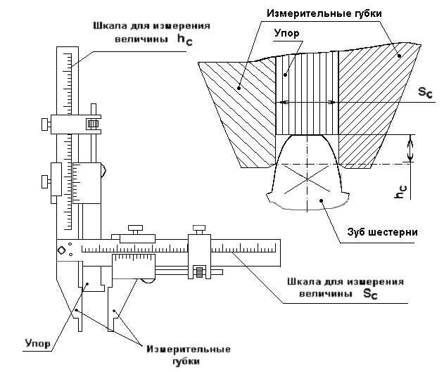
Рис. 1.5
По конструкции штангензубомер значительно отличается от других инструментов в группе штангенинструментов. Особенность его заключается в том, что он как бы состоит из двух совмещенных инструментов: штангенглубиномера и штангенциркуля. Высотная линейка штангензубомера выставляется на размер подобно линейке глубиномера так, чтобы контакт измерительных губок с зубом контролируемого колеса был по делительной окружности (рис. 1.5). Значение толщины зуба по постоянной хорде читается во второй рамке, как на штангенциркуле. Размер хорды для всех колес с одним модулем и углом зацепления остаются постоянными независимо от числа зубьев.
Для отсчета с помощью нониуса в штангенинструментах сначала определяют целое число миллиметров перед нулевым делением нониуса по основной шкале (рис.1.6). Затем добавляют к нему число долей по нониусу в соответствии с тем, какой штрих шкалы нониуса ближе к штриху основной шкалы. На рисунке 1.6 измеряемый размер равен 13 мм по основной шкале плюс 0,9 мм по подвижной шкале. Один интервал шкалы нониуса на рисунке составляет 0,1 мм.
Отсчетное устройство штангенинструментов
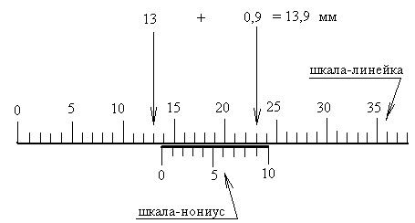
Рис. 1.6
При измерении размера, губки штангенинструментов должны соприкасаться своими поверхностями с измеряемыми поверхностями детали без перекосов, а при измерении внутренних размеров необходимо к результату измерения добавить значение размера губок.
Погрешность измерения всегда равна совокупности всех погрешностей, которые включают в себя погрешность средства измерения (инструментальная погрешность), погрешность метода измерения и др.
Инструментальные погрешности штангенинструментов происходят от неточности делений штанги и нониуса, отклонений от плоскости и параллельности измерительных поверхностей, отклонения от перпендикулярности измерительных поверхностей и направляющей грани штанги. Эти погрешности отдельно не нормируются, а входят в суммарную погрешность инструмента.
ГОСТ 8.051-81 регламентирует для всех инструментов допускаемые погрешности измерений линейных размеров до 500 мм для всех интервалов размеров и квалитетов. В зависимости от размера и точности изготовления детали (допуска) стандартом устанавливается наибольшая допустимая погрешность измерения, которая включает в себя погрешности средства измерения, установочных мер, температурных деформаций, базирования, а также случайные, неучтенные систематические погрешности измерения. Для грубых квалитетов допускаемая погрешность измерения составляет 20%, а для точных квалитетов-около 35% от допуска на изготовление.
Выбор измерительных средств, в общем случае, определяется пределами измерений, допускаемыми погрешностями измерений, конструктивными особенностями измеряемых деталей, масштабом производства и др.
Нормальным условиям измерения по ГОСТ 8.050-73 должны соответствовать: температура окружающей среды +20°С, атмосферное давление 101324,72 Па, относительная влажность окружающего воздуха 58 % .

1.2 Последовательность выполнения работы
1. Изучить устройство штангенинструментов (рис. 1.1-1.6).
2. Ознакомиться с измеряемым чертежом детали,
3. Выбрать штангенинструменты для измерения соответствующих размеров и внести основные параметры этих инструментов в таблицу 1.1 .
Таблица 1.1- Средства измерения (Пример).
Инструмент | Размер на чертеже | Тип (модель) | Диапазон измерения | Цена деления | Пример обозначения
Штангенциркуль |  | ЩЦ-1 | 0-150 мм | 0,1 мм | Штангенциркуль ЩЦ-1;0-150;0,1 ГОСТ166-89

